附件2

深圳市人社局职称评审专家入库网申报流程

- 登录深圳市人社局官网http://hrss.sz.gov.cn/

- 点击“专技人才”
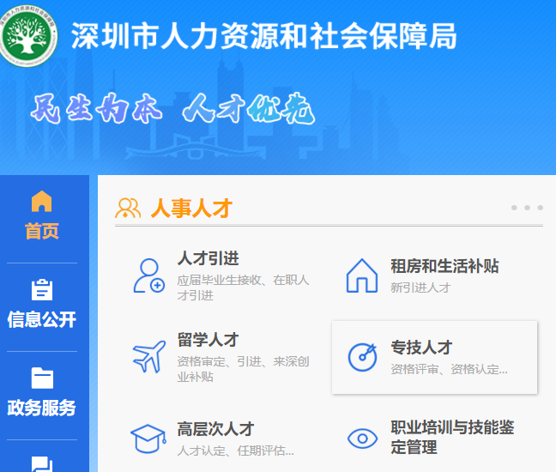

3点击“专技人才”
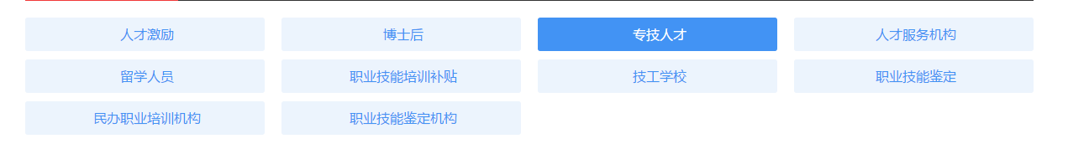

4.选择“专家登记入库”，点击“在线申理”
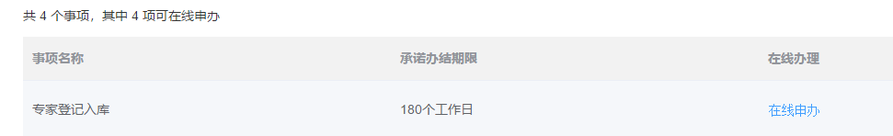
- 无账号请注册账号：点击注册
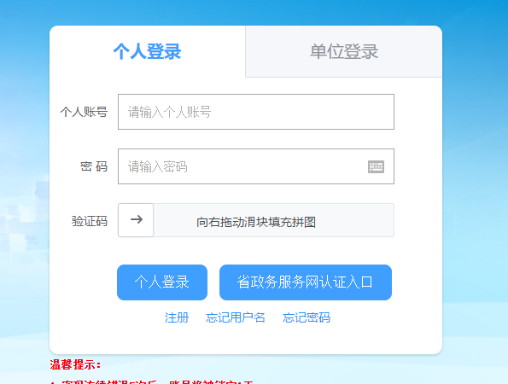

- 点击个人注册
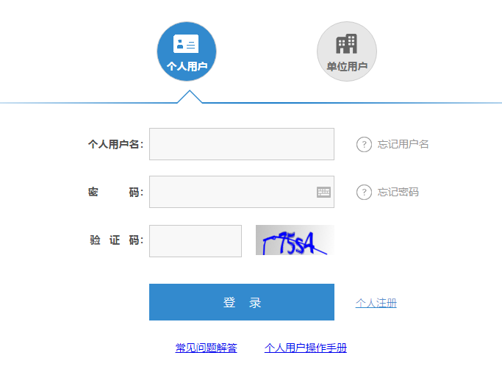

- 点击“省政务服务网认证入口”
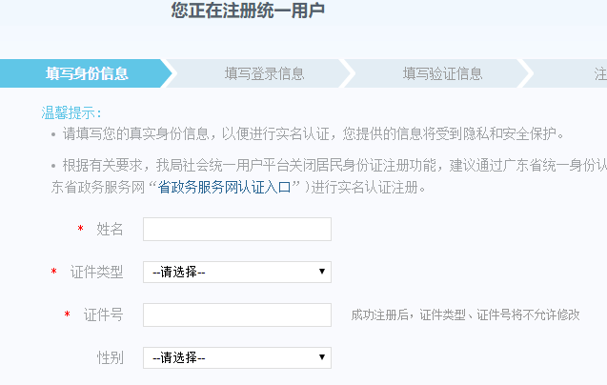

- 填写资料注册或微信扫码快速注册
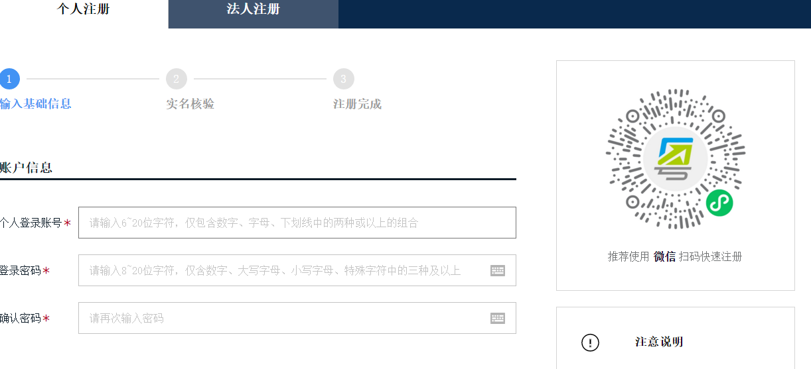

- 注册后登录，根据网页提示填报专家资料

- 勾选：职称评委专家入库
- 点击：新增
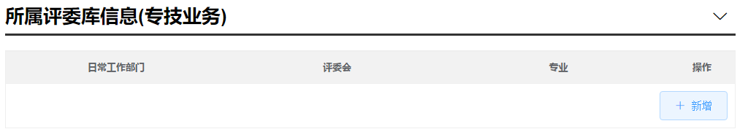

- 日常工作部门选择：深圳市风景园林协会
评委会：深圳市林业专业高级职称评审委员会
专业：林业（园林、森林利用、自然保护地）
点击：保存
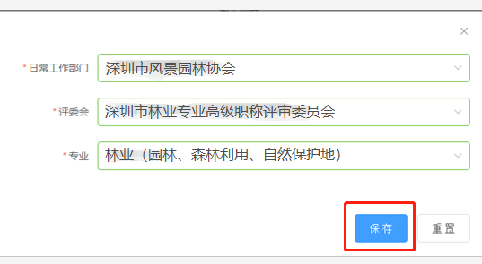
13.相关专业均可申报，要求：副高职称满3年，正高1年，且未退休。

